REPORT
[9주차 실습 과제]



과 목 : 인터넷프로그래밍
담당교수 : 윤성림 교수님
학 과 : 정보통신공학전공
학 번 : 2019112094
이 름 : 박지원
제 출 일 : 2025.11.01.


1. 문제분석
첫번째 예제에서는 각 버튼에 id를 부여해야 하고 버튼 클릭 시 배경 색상이 변경되어야 한다.
두번째 예제에서는 버튼 클릭 시 prompt를 사용하여 첫번째 값, 두번째 값을 입력받고, 조건문을 사용하여 입력 값의 유무를 확인할 수 있어야 한다. 값이 있을 경우 두 값의 덧셈 결과를 반환하고 값이 없을 경우 alert를 통해 오류 메시지를 띄우고 재입력을 요청해야 한다.
세번째 예제에서는 버튼 클릭 시 텍스트 보이기/숨기기가 각각 가능해야 하며 Javascript 함수를 이용하여 구현해야 한다
네번째 예제에서는 각 버튼에 해당하는 이미지를 출력할 수 있어야 한다. 버튼 미 클릭시 기본 이미지가 출력되어야 하고 이미지 주소는 변수로 지정해야 한다.

2. 프로그램 설계 / 알고리즘
예제 1: 박스 스타일 변경하기
document.getElementById()로 DOM 요소 선택
addEventListener('click')로 버튼 클릭 이벤트 등록
style.backgroundColor 속성으로 배경색 변경

예제 2: 간단한 덧셈 계산기
prompt()로 두 개의 숫자 입력 받기
Number()로 문자열을 숫자로 변환
trim() 메서드로 공백 제거
Number.isNaN()으로 숫자 유효성 검사
if-else 조건문으로 입력값 유무 확인 및 덧셈 결과 출력
alert()로 오류 메시지 출력

예제 3: 텍스트 보이기/숨기기
toggleText() 함수 정의
style.display 속성으로 요소 보이기/숨기기 제어
if-else 조건문으로 현재 상태 확인 및 토글
textContent 속성으로 버튼 텍스트 변경

예제 4: 특정 이미지 출력하기
이미지 URL을 상수 변수로 선언 (bananaImage, strawberryImage)
addEventListener('click')로 버튼 클릭 이벤트 등록
img.src 속성으로 버튼 클릭 시 이미지 경로 변경
HTML <img> 태그의 초기 src로 기본 이미지 출력

3. 소스코드 / 주석
<!DOCTYPE html>
<html lang="en">
<head>
<meta charset="UTF-8">
<meta name="viewport" content="width=device-width, initial-scale=1.0">
<title>9주차 실습문제</title>
<style>
body {
font-family: Arial, sans-serif;
padding: 20px;
}
.button-container {
margin: 20px 0;
}
button {
padding: 12px 24px;
margin-right: 10px;
font-size: 16px;
font-weight: bold;
border: none;
border-radius: 5px;
cursor: pointer;
color: white;
background-color: blue;
}
button:hover {
opacity: 0.8;
}
.box {
width: 100%;
height: 200px;
border: 3px solid #333;
display: flex;
align-items: center;
justify-content: center;
font-size: 24px;
color: #333;
background-color: #e0e0e0; /* 기본 회색 */
}
hr {
border-color: blue;
}
</style>
</head>
<body>
<h1>예제 1: 박스 스타일 변경하기</h1>
<hr>
<p>버튼을 클릭하여 아래 박스의 배경색을 변경해보세요.</p>

<!--각 버튼에 id 부여-->
<div class="button-container">
<button id="redBtn">빨간색</button>
<button id="blueBtn">파란색</button>
<button id="resetBtn">초기화</button>
</div>
<!--색상을 변경시킬 박스-->
<div id="box" class="box">
색상이 변경됩니다
</div>
<script>
//변수에 요소 저장
const box = document.getElementById('box');
const redBtn = document.getElementById('redBtn');
const blueBtn = document.getElementById('blueBtn');
const resetBtn = document.getElementById('resetBtn');
// 빨간색 버튼 클릭 이벤트
redBtn.addEventListener('click', function() {
box.style.backgroundColor = 'red';
});
// 파란색 버튼 클릭 이벤트
blueBtn.addEventListener('click', function() {
box.style.backgroundColor = 'blue';
});
// 초기화 버튼 클릭 이벤트 (회색으로 복원)
resetBtn.addEventListener('click', function() {
box.style.backgroundColor = '#e0e0e0';
});
</script>
<h1>예제 2: 간단한 덧셈 계산기</h1>
<hr>
<p>버튼을 클릭하면 숫자 2개를 입력받아 덧셈 결과를 출력합니다.</p>
<div class="button-container">
<button id="calcBtn">덧셈 시작하기</button>
</div>
<div id="result" style="margin-top:10px; font-weight:600; font-size:18px;">
결과:
</div>
<script>
const calcBtn = document.getElementById('calcBtn');
const result = document.getElementById('result');
calcBtn.addEventListener('click', function() {
// 첫 번째 값 입력
const firstValue = prompt('첫 번째 숫자를 입력하세요:');

// 두 번째 값 입력
const secondValue = prompt('두 번째 숫자를 입력하세요:');
// 숫자로 변환
const num1 = Number(firstValue);
const num2 = Number(secondValue);
// 입력 값 유무 확인
if (firstValue && secondValue && firstValue.trim() !== '' && secondValue.trim() !== ''
&& !Number.isNaN(num1) && !Number.isNaN(num2)) {
// 덧셈 결과 반환
const sum = num1 + num2;
result.textContent = `결과: ${num1} + ${num2} = ${sum}`;
result.style.color = 'black';
} else {
// 값이 없거나 유효하지 않은 숫자일 경우
alert('유효한 두 숫자를 입력해주세요!');
result.textContent = '결과: 올바른 값을 입력해주세요.';
result.style.color = 'red';
}
});
</script>
<h1>예제 3: 텍스트 보이기 / 숨기기</h1>
<hr>
<p>버튼을 클릭하여 아래의 상세 내용을 보거나 숨겨보세요.</p>
<div class="button-container">
<button id="toggleBtn">숨기기</button>
</div>
<div id="textBox" style="margin-top: 20px; padding: 20px; background-color: #f0f0f0; border-radius: 5px;">
<p style="font-size: 16px; margin: 0; line-height: 1.6;">
이 내용은 숨겨져 있던 상세 설명입니다. JavaScript의 DOM(Document Object Model)
조작을 통해 HTML 요소의 스타일을 동적으로 변경할 수 있습니다.
</p>
</div>
<script>
const toggleBtn = document.getElementById('toggleBtn');
const textBox = document.getElementById('textBox');
// 텍스트 보이기/숨기기 함수
function toggleText() {
if (textBox.style.display === 'none') {
// 숨겨져 있으면 보이기
textBox.style.display = 'block';
toggleBtn.textContent = '숨기기';
} else {
// 보이면 숨기기
textBox.style.display = 'none';
toggleBtn.textContent = '자세히 보기';
}
}
// 버튼 클릭 이벤트에 함수 연결
toggleBtn.addEventListener('click', toggleText);
</script>
<h1>예제 4: 특정 이미지 출력하기</h1>
<hr>
<p>버튼을 클릭하여 이미지를 변경해보세요.</p>
<div style="margin-top: 20px; text-align: center;">
<img id="displayImg" src="https://encrypted-tbn0.gstatic.com/images?q=tbn:ANd9GcRIZFQlEXYnOEagHJ8Q9G8XcJTdDN8Kyzh8Pg&s"
alt="표시 이미지"
style="max-width: 100%; height: auto; border: 3px solid black; border-radius: 5px; margin-bottom: 20px;">
</div>
<div class="button-container" style="text-align: center;">
<button id="bananaBtn">Banana</button>
<button id="strawberryBtn">Strawberry</button>
</div>
<script>
// 이미지 주소를 변수로 지정
const bananaImage = 'https://i.namu.wiki/i/Mj0aArUbJiq5_c500MqmbYyDPWnSiDBCsxbesdkR0XTOtDvwrjj2ponJvctbYgQ7zPE_LvjsJHAl786rZu0tkw.webp';
const strawberryImage = 'https://upload.wikimedia.org/wikipedia/commons/thumb/e/ef/Garden_strawberry_%28Fragaria_%C3%97_ananassa%29_halved.jpg/250px-Garden_strawberry_%28Fragaria_%C3%97_ananassa%29_halved.jpg';
// DOM 요소 가져오기
const bananaBtn = document.getElementById('bananaBtn');
const strawberryBtn = document.getElementById('strawberryBtn');
// Banana 버튼 클릭
bananaBtn.addEventListener('click', function() {
displayImg.src = bananaImage;
});
// Strawberry 버튼 클릭
strawberryBtn.addEventListener('click', function() {
displayImg.src = strawberryImage;
});
</script>
</body>
</html>

4. 결과 / 결과 분석
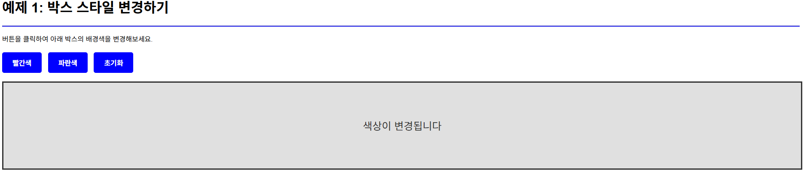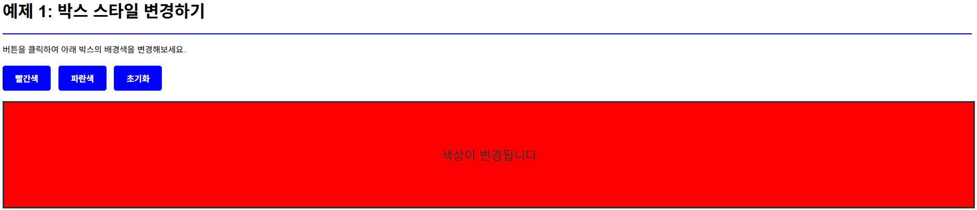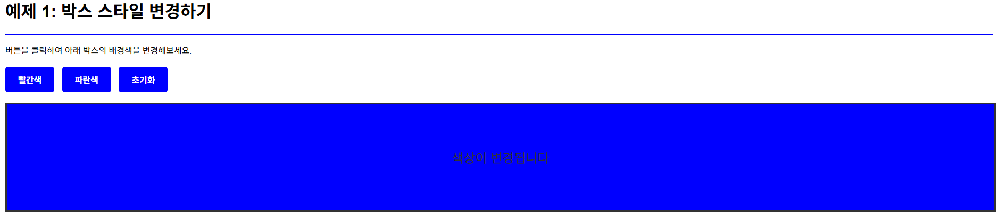

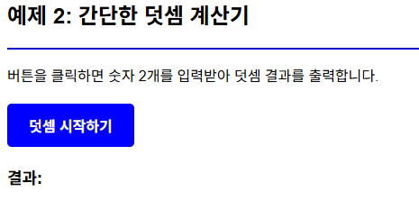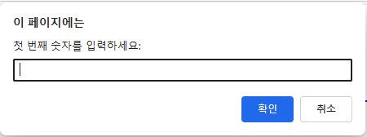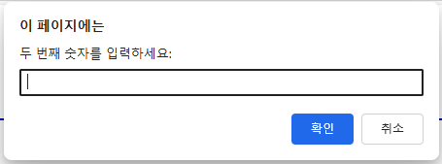
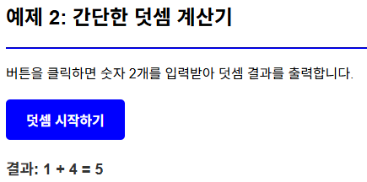

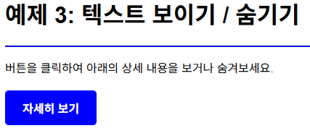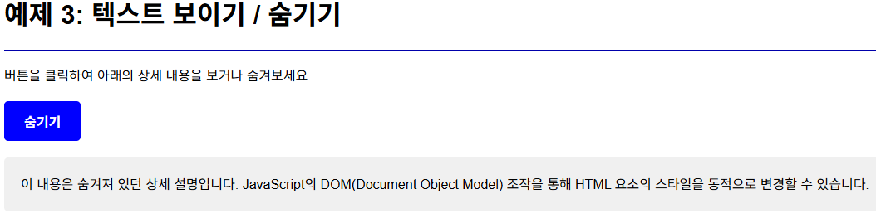

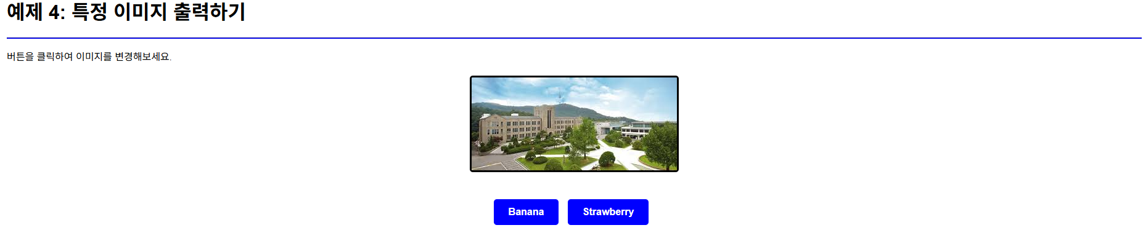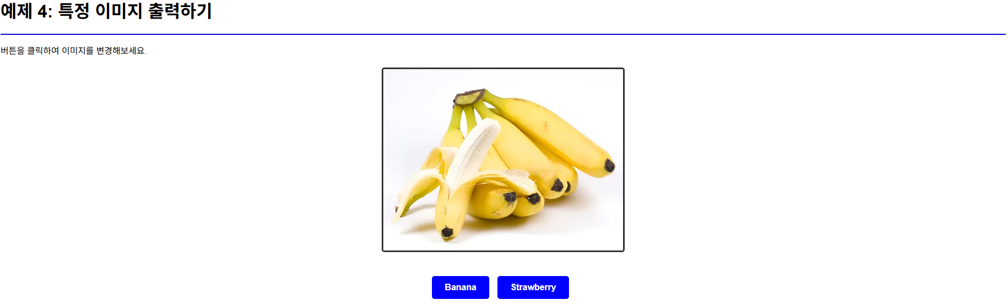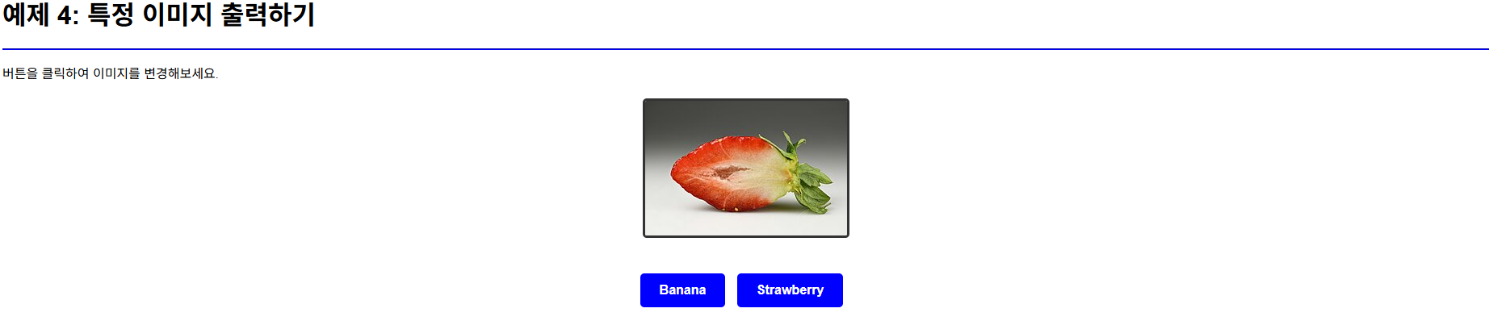

5. 소감
Javascript의 스크립트와 함수를 이용하여 버튼을 클릭하였을 때 여러가지 이벤트들이 발생하도록 다룰 수 있었다.

